4. Kyu: blauer Gürtel
1. Allgemeines Karatewissen
Jōdan Age-Uke steigende Abwehr
(Haiwan-)Nagashi-Uke Fegeabwehr mit dem Arm
Te-Nagashi-Uke Fegeabwehr mit der Hand
Shutō-Uke Handkantenabwehr (Tate shutō uke – senkrechte Hand)
Te-Osae-Uke Pressabwehr mit der Hand
Ude-Osae-Uke Pressabwehr mit dem Arm
Tekubi-Kake-Uke Handgelenkabwehr
Gedan-Barai Fegeabwehr unten mit Unterarm
Kake-Uke Hakenabwehr
Sukui-Uke Schaufelabwehr
Uchi waza Schlagtechniken
Uke waza Blocktechniken
Tsuki waza Stoßtechniken

2. Bezeichnungen für Techniken aus dem Prüfungsprogramm
Tai Sabaki seitliche Ausweichbewegungen
Haito Uchi Innenhandkantenschlag (Daumen liegt in der Handfläche), Schwertrücken

3. Bilder zu den Techniken
Shuto Uchi/Gyuku Haito
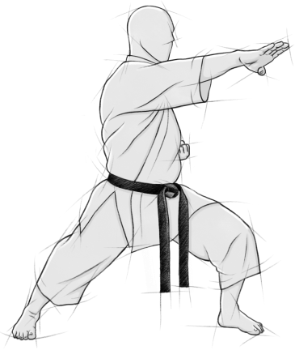
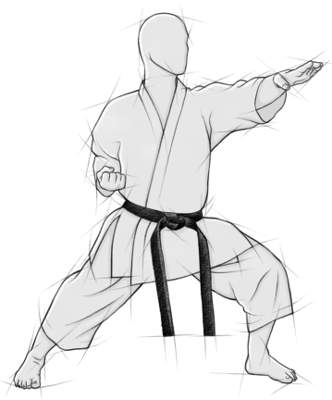
Die Ausholbewegung erfolgt im Beispiel vom rechten Ohr für Shuto Uchi, Haito wird von der Hüfte ausgeführt

Ura-Mawashi-Geri
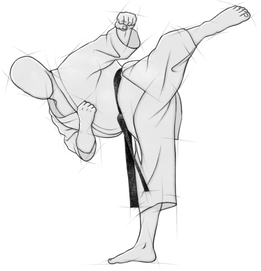
Bei Ura-Mawashi-Geri trifft die Fußsohle bzw. die Ferse
Ausführung – Anfangsbewegung wie Yoko Geri Kekomi, dann schnappt jedoch der Unterschenkel ins Ziel und wieder zurück

(Grafiken: © Fiore Tartaglia | www.budo-books.com | Spectra Verlag
4. Prüfungsprogramm des DKV zum 4. Kyu
Kihon
1. ZK ⇒ 5 x Oi-Zuki / Gyaku-Zuki
2. KK ⇐ 5 x Uchi-Ude-Uke / ZK Gyaku-Zuki (Wendung)
3. ZK ⇐ 5 x Age-Uke / gleicher Arm Soto-Ude-Uke / Gyaku-Zuki
4. ZK ⇒ 5 x Shuto-Uchi / Gyaku-Haito-Uchi (Wendung)
5. ZK ⇒ 5 x Uraken / Yoko-Geri Kekomi (vorderes Bein, mit Beistellschritt) / Gyaku-Zuki
6. ZK ⇒ 5 x Ushiro-Geri
7. KB ⇒ 6 x Ura-Mawashi-Geri (übersetzen, oder wahlweise Ashi-Barai, aus ZK) 3x rechts u. 3x links

Kata: Heian Godan

Anwendung: Es sind zwei Verteidigungs-Anwendungen mit Partner aus dem Kihon-Programm und Bunkai aus der Kata Heian Godan zu zeigen.

Kaeshi Kumite

 | Tori | Uke
Ausgangsstellung (ASTE) | ZKD – Chudan-Kamae  links vorn | ZKD – Chudan-Kamae  links vorn
Bewegung | Schritt vor in ZKD | Schritt zurück (es sind Tai Sabaki zu zeigen)
Ablauf | 1 x Oi-Zuki Jodan  1 x Age-Uke/Konter frei | 1 x Age-Uke  1 x Jodan Zuki
 | 1 x Oi-Zuki Chudan  1 x Soto-Uke/Konter frei | 1 x Soto-Uke  1 x Chudan Zuki
 | 1 x Mae-Geri  1 x Gedan Barai/Konter frei | 1 x Gedan Barai  1 x Mae-Geri
 | 1 x Mawashi-Geri  1 x Te-Nagashi-Uke/Konter frei | 1 x Te-Nagashi-Uke  1 x Mawashi-Geri

